TBEA_ERP项目一期

功能设计文档

采购模块

——采购订单执行情况一览表

文档控制信息

文档信息

|  |  |
| --- | --- |
| 文档名称 | **功能设计-采购订单执行情况一览表** |
| 交付日期 | < yyyy-mm-dd > |

文档编辑历史

| 版本 | 日期 | 新增/修改 | 修订人 |
| --- | --- | --- | --- |
| V1.0 | < yyyy-mm-dd > | 初始版本 | 德勤顾问 |
|  |  |  |  |
|  |  |  |  |
|  |  |  |  |
|  |  |  |  |
|  |  |  |  |
|  |  |  |  |

文档审阅/批准历史

| 日期 | 姓名 | 组织/职称 | 备注 |
| --- | --- | --- | --- |
| < yyyy-mm-dd > | <姓名> | <组织/职称> | <备注> |
|  |  |  |  |
|  |  |  |  |
|  |  |  |  |
|  |  |  |  |

文档最终交付

以下为最终版本的指定接受人：

| 姓名 | 签字 |
| --- | --- |
| <姓名> | <签字> |
|  |  |

目录

概述

目的 4

内容简介 4

相关文档 4

主题说明 4

基本业务需求 4

主要功能 4

报表实例 4

表单和报表数据来源 4

表单和报表描述 5

后台程序描述 7

何时运行程序 7

输入参数 7

技术概述 7

考虑因素 7

未决与已结问题 8

未决问题 8

已结问题 8

## 概述

### 目的

本文档基于关键业务未来在ERP系统的处理提出具体的解决方案中客户化方案部分。客户化方案部分主要体现在业务无法通过系统标准功能进行处理和解决。本文档主要描述本功能具体需求设计思路。

### 内容简

采购员在采购模块中查询采购订单执行情况一览表。

### 相关文档

无

## 主题说明

### 基本业务需求

### 主要功能

系统内显示PDF格式电子档。

### 报表实例

### 表单和报表数据来源

以下是采购订单执行情况：

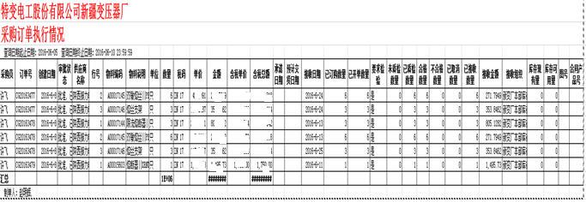

以下是库存出库单所需数据来源

### 表单和报表描述

**报表样式关键字段说明**

|  |  |  |  |  |
| --- | --- | --- | --- | --- |
| **序号** | **显示字段** | **字段来源** | **取值逻辑** | **备注** |
| 1 | 采购员 | 采购员 |  |  |
| 2 | 订单号 | 采购订单号 |  |  |
| 3 | 创建日期 | 采购订单创建日期 |  |  |
| 4 | 审批状态 | 采购订单审批状态 |  |  |
| 5 | 供应商名称 | 采购订单上供应商名称 |  |  |
| 6 | 行号 | 采购订单行号 |  |  |
| 7 | 物料编码 | 采购订单行对应物料编码 |  |  |
| 8 | 物料说明 | 物料说明 |  |  |
| 9 | 单位 | 物料计量单位 |  |  |
| 10 | 数量 |  |  |  |
| 11 | 税码 | 税率 |  |  |
| 12 | 单价 | 不含税单价 |  |  |
| 13 | 金额 | 不含税金额 |  |  |
| 14 | 含税单价 | 含税单价 | 可为空 |  |
| 15 | 含税总额 | 含税总额 | 可为空 |  |
| 16 | 承诺日期 | 采购员下单要求的日期 |  |  |
| 17 | 预计交货日期 | 采购员和供应商落实日期 |  |  |
| 18 | 接收日期 | 实际到货接收日期 |  |  |
| 19 | 已订购数量 | 订单审批数量 |  |  |
| 20 | 已开单数量 | 出库 |  |  |
| 21 | 要求检验 |  |  |  |
| 22 | 未质检数量 |  |  |  |
| 23 | 已质检数量 |  |  |  |
| 24 | 合格数量 | 接收合格数量 |  |  |
| 25 | 不合格数量 |  |  |  |
| 26 | 已取消数量 | 退货数量 |  |  |
| 27 | 已接收数量 | 入库数量 |  |  |
| 28 | 接收金额 | 入库金额 |  |  |
| 29 | 接收组织 | 接收库存组织 |  |  |
| 30 | 库存现有量 | 库存结存数 |  |  |
| 31 | 库存可用量 |  |  |  |
| 32 | 图号 |  |  |  |
| 33 | 合同产品号 | 对应产品合同号 |  |  |

**查询条件**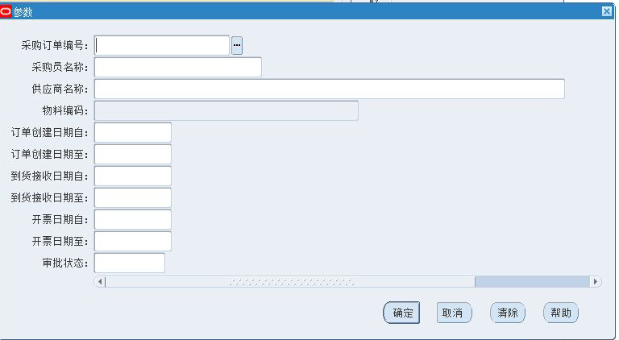

|  |  |  |  |  |
| --- | --- | --- | --- | --- |
| **序号** | **名称** | **说明** | **值集** | **备注** |
| 1 | 订单编号 |  |  |  |
| 2 | 采购员 |  |  |  |
| 3 | 供应商名称 |  |  |  |
| 4 | 物料编码 |  |  |  |
| 5 | 订单创建开始日期 | 默认当前时间 | 日期 |  |
| 6 | 订单创建截止日期 | 默认当前时间 | 日期 |  |
| 7 | 到货接收日期自 | 默认当前时间 | 日期 |  |
| 8 | 到货接收日期至 | 默认当前时间 | 日期 |  |
| 9 | 开票日期自 | 默认当前时间 | 日期 |  |
| 10 | 开票日期至 | 默认当前时间 | 日期 |  |
| 11 | 审批状态 |  | 直列表 |  |

**报表主要逻辑**

1. 导出PDF报表，值全部取自服务请求中的内容

## 后台程序描述

### 何时运行程序

订单创建后。

### 输入参数

详见文档中各部分描述。

### 技术概述

用DEVELOPER10G作为开发工具。

### 考虑因素

如果涉及到的任何Oracle 项目的表在今后的版本中发生变化，此客户化的功能也需要更改以便正常工作。

# 未决与已结问题

## 未决问题

| 序号 | 问题 | 解决方案 | 负责人 | 目标日期 | 实际日期 |
| --- | --- | --- | --- | --- | --- |
| 1 |  |  |  | yyyy-mm-dd | yyyy-mm-dd |
| 2 |  |  |  |  |  |
| 3 |  |  |  |  |  |
| 4 |  |  |  |  |  |

## 已结问题

| 序号 | 问题 | 解决方案 | 负责人 | 目标日期 | 实际日期 |
| --- | --- | --- | --- | --- | --- |
| 1 |  |  |  | yyyy-mm-dd | yyyy-mm-dd |
| 2 |  |  |  |  |  |
| 3 |  |  |  |  |  |
| 4 |  |  |  |  |  |